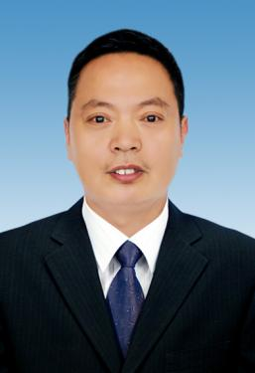

杨磊，男，汉族，1976年8月生，2002年加入中国共产党，本科文化，现任夏邑县骆集乡党委委员、人大主席，分管人大、综合考评、城建土地。
1994.09--1996.06 河南省团校学习
1996.07--1996.11 在家待分配
1996.12--2009.04 夏邑县郭店乡人民政府工作
（期间2004.06月--2009.04 经县委公开选聘兼任夏邑县郭店乡朱何庄村支部书记）
2009.05--2010.05 夏邑县郭店乡人民政府副主任科员
2010.06--2011.03 夏邑县韩道口镇人民政府副镇长
2011.04--2016.04 夏邑县韩道口镇人民政府组织委员、党委秘书
2016.05--2021.05 夏邑县韩道口镇人民政府党委副书记
2021.05--至今 骆集乡党委委员、人大主席

